UV Curing-紫外光固化
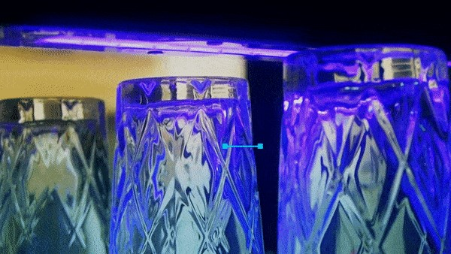

UV Curing-紫外光固化
UV Curing，又称"紫外光固化"是使用「紫外线(UV)」来固化使树脂加速固态化的应用实例，这项技术具有省资源、空间、少废弃物、高产能等特性，在近年来"环保化学"推崇之下受到瞩目。
环保化学的兴起
在上两世纪前，自从工业革命改变了人类社会结构外，也大大改变了地球大自然的结构，世界各地的科学呼吁若不在对环境实施有效的治理，那么未来地球受的污染恐怕无法让人们生存下去，故环保化学的兴起就是着重在物质或反应的设计尽量不使用、不制造出有害的化合物，在制造化学产品期间，也尽量是不破坏环境的化学合成反映。在过去以往的商业活动中相比，现在当下世界各国更是注意到解决环境问题的关键，就是发起所谓的「不产生不造成污染物质」运动，这就是环保化学的兴起。
UV Curing-紫外光固化的两种类
紫外线（UV）固化树脂等光固化材料，依据固化原理不同，可以区分成游离基化合型与阳离子化合型二大类。
过去市场的主流大半是游离基化合型，但此型会出现因氧阻碍表面固化等问题，因此近年来无这一问题的阳离子型之开发快速发展，阳离子型具有随固化收缩的降低而提升密合性，或是可达到薄膜固化(无氧气阻碍)等各种特性，能弥补游离基型的缺点，可望成为拓展光固化型材料市场的新材料。

RUCO 920UV系列 - 备耐磨、耐蚀、耐候
佳因企业全台独家代理的德国RUCO 920UV系列，恰巧使用了独特新配方，利用不同波常和能量让油墨连接被标记物中的单体开始聚合成聚合物，间接令油墨成膜，干燥后同时具有非常良好的附着力。同时具备耐磨、耐蚀、耐候等特性。

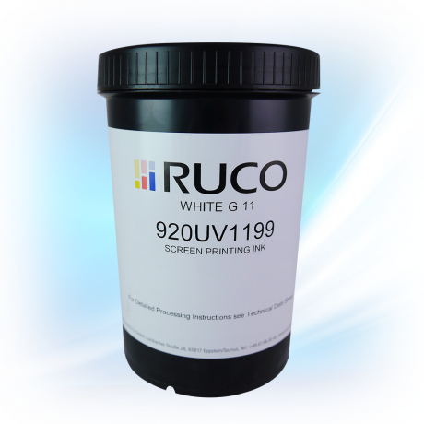

https://www.finecause.com.tw/

